ỦY BAN NHÂN DÂN TỈNH ĐẮK LẮK

SỞ TƯ PHÁP

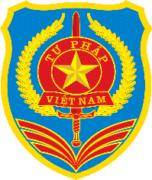

TÀI LIỆU
HỘI NGHỊ TRIỂN KHAI CÔNG TÁC TƯ PHÁP NĂM 2020

Đắk Lắk, ngày 31 tháng 12 năm 2019

